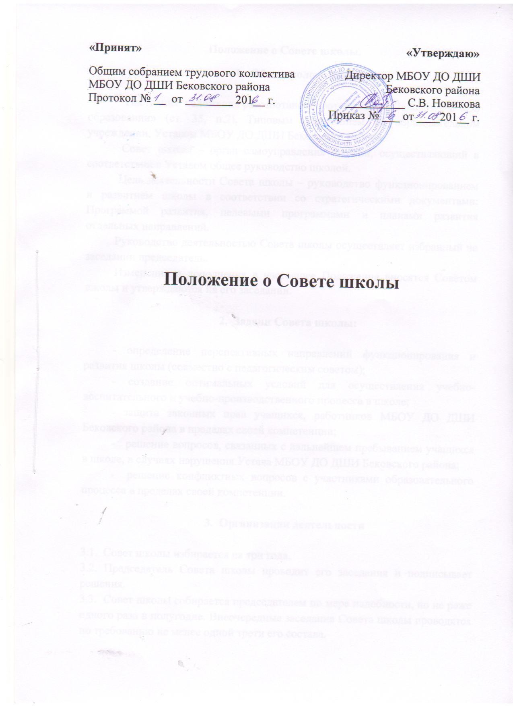

**Положение о Совете школы.**

1. **Общие положения**

Настоящее положение разработано в соответствии с Законом РФ «Об образовании» (ст. 35, п.2), Типовым положением об образовательном учреждении, Уставом МБОУ ДО ДШИ Бековского района.

Совет школы – орган самоуправления школой, осуществляющий в соответствии с Уставом общее руководство школой.

Цель деятельности Совета школы – руководство функционированием и развитием школы в соответствии со стратегическими документами: Программой развития, целевыми программами и планами развития отдельных направлений.

Руководство деятельностью Совета школы осуществляет избранный на заседании председатель.

Изменения и дополнения в настоящее Положение вносятся Советом школы и утверждаются на его заседании.

1. **Задачи Совета школы:**

- определение перспективных направлений функционирования и развития школы (совместно с педагогическим советом);

- создание оптимальных условий для осуществления учебно-воспитательного и учебно-производственного процесса в школе;

- защита законных прав учащихся, работников МБОУ ДО ДШИ Бековского района в пределах своей компетенции;

- решение вопросов, связанных с дальнейшем пребыванием учащихся в школе, в случаях нарушения Устава МБОУ ДО ДШИ Бековского района;

- решение конфликтных вопросов с участниками образовательного процесса в пределах своей компетенции.

1. **Организация деятельности**

3.1. Совет школы избирается на три года.

3.2. Председатель Совета школы проводит его заседания и подписывает решения.

3.3. Совет школы собирается председателем по мере надобности, но не реже одного раза в полугодие. Внеочередные заседания Совета школы проводятся по требованию не менее одной трети его состава.

3.4. Решения Совета принимаются , если на его заседании присутствовало не менее двух третей присутствующих.

3.5. Процедура голосования определяется Советом школы.

3.6. Решения Совета школы доводятся до всего коллектива школы не позднее, чем в течение трёх дней после прошедшего заседания.

1. **Компетенция Совета школы**

Совет школы имеет право:

- определять общее направление воспитательно-образовательной деятельности;

- разрешать конфликты, возникающие между участниками образовательного процесса;

- согласовывать режим работы школы и правила внутреннего трудового распорядка;

- заслушивать отчеты работников школы по направлениям их деятельности;

- совместно с Директором представлять интересы школы в государственных, муниципальных органах управления, общественных объединениях, а так же наряду с родителями (законными представителями) представлять интересы обучающихся, обеспечивая социально-правовую защиту несовершеннолетних;

- в рамках законодательства Российской Федерации принимать необходимые меры, защищающие работников от необоснованного вмешательства в их профессиональную деятельность, ограничения автономии и самоуправления школы;

- принимать решения по вопросам охраны школы и другим вопросам, регламентирующим жизнедеятельность школы, не оговоренных Уставом;

- утверждать локальные акты школы в соответствии со своей компетенцией.

1. **Документация и отчетность Совета школы**

5.1. Основными документами для организации деятельности Совета школы являются:

– нормативные правовые акты; акты;

- Устав и локальные акты школы;

- программа развития школы;

- целевые программы школы;

- план работы Совета школы на учебный год;

- протоколы заседаний Совета школы.